附件1
2016年下半年中小学教师资格考试广东各考区现场审核点信息汇总表
考区名称 | 现场审核点名称 | 现场审核点地址 | 联系方式
广州幼儿园、中职考区 | 广州市政务中心 | 广州市天河区华利路61 | 020-83454295
广州（越秀）考区 | 越秀区教育评估中心 | 越秀区龟岗德安路1号之二1501室 | 020-87653030
广州（海珠）考区 | 海珠区教育局一楼大厅 | 广州市海珠区同福东路486号 | 020-89617236
广州（荔湾）考区 | 荔湾区教育局 | 荔湾区多宝路58号 | 020-81944566
广州（天河）考区 | 教师进修学校 | 天河区瘦狗岭路595号 | 020-85263069
广州（白云）考区 | 白云区少年宫 | 广东省广州市白云区金钟横路白兰二街18号 (云城东路万达大歌星对面） | 020-86371568
广州（黄埔）考区 | 广州市黄埔区教育局 | 广州市黄埔区香雪三路3号开发区政务服务中心三楼 | 020-82113684
广州（花都）考区 | 花都区教育局职改办 | 花都区新华街公益路33号区政府综合大楼教育局7楼职改办 | 020-36898895
广州（番禺）考区 | 番禺区教育局 | 番禺区政府东副楼522会议室 | 020-84641609
广州（南沙）考区 | 南沙区金隆小学 | 南沙区金隆路168号 | 020-34683336
广州（从化）考区 | 从化区教育局办事窗口 | 从化区街口街西宁东路25号（教育局办事窗口） | 020-87922347  020-87935143
广州（增城）考区 | 增城区教师资格认定中心 | 荔城街岗前西路35号教育局二楼评估中心2室 | 020-82630055
韶关市 | 韶关考区现场审核点（韶关市教育局人事科） | 韶关市芙蓉新城芙蓉园4栋301室（17、35、38路公交车在芙蓉园或市行政服务中心站下） | 0751-6919623
深圳市 | 深圳市第一职业技术学校 | 深圳市福田区皇岗路3009号 （福中路国际人才大厦旁） | 0755-88128476
珠海市 | 珠海城市职业技术学院成教学院（珠海电大）教学楼一楼大厅 | 珠海市香洲区人民东路123号 | 0756-2235904
汕头市 | 汕头市教育局 | 汕头市龙湖区35街区丰泽庄市教育局 | 0754-88853404
佛山市 | 禅城区一门式教育服务中心 | 佛山市同济东路禅城区政府通济大院一楼“禅城区一门式教育服务中心” | 0757-82341261  0757-82341622
佛山市 | 三水区教育局 | 佛山市三水区西南街道环城路20号区教育局一楼行政服务室 | 0757-87735613
佛山市 | 高明区教育局 | 佛山市高明区中山路百乐街13号 | 0757-88282322
佛山市 | 南海区教师进修学校 | 佛山市南海区桂城街道天佑四路2号艺术高级中学内培训楼2楼 | 0757-86282386  0757 86283743
江门市 | 江门市教育局 | 江门市人民政府行政服务中心四楼B区60号市教育局窗口（堤西路88号，人人乐侧） | 0750-3871103
江门市 | 江门市蓬江区教育局 | 江门市胜利路135号 | 0750-3226160
江门市 | 江门市江海区教育局 | 江门市江海区东海路338号3706室 | 0750-3861634
江门市 | 江门市新会区教育局 | 江门市新会区知政南路26号 | 0750-6623085
江门市 | 台山市教育局 | 台山市教师进修学校（台山市台城镇安福里201号） | 0750-5552370
江门市 | 开平市教育局 | 开平市教育局人事股（开平市长沙爱民路3号） | 0750-2211064
江门市 | 鹤山市教育局 | 鹤山市沙坪街道前进路3号 | 0750-8938616
江门市 | 恩平市教育局 | 恩平市恩城小岛锦茂路1号 | 0750-7715133
江门市 | 五邑大学 | 五邑大学教务处南主楼641（江门市迎宾中路99号） | 0750-3296621
江门市 | 江门职业技术学院 | 江门市潮连大道6号 | 0750-3725211
江门市 | 江门幼儿师范学校 | 江门市外海镇中华大道21号 | 0750-3791615
湛江市 | 湛江市教育局 | 湛江市人民大道北76号 | 0759-3336260
茂名市 | 茂名市教师继续教育中心 | 茂名市官山五路2号大院2楼接待室 | 0668-2278744
肇庆市 | 肇庆市招生考试服务大厅 | 肇庆市西江北路教育大楼一楼 | 0758-2829904
惠州市 | 惠州市教育局（负责中学（高中、初中）中职面试审核） | 惠城区龙丰街道金花街六号办公大楼一楼 服务大厅 | 0752-2261269
惠州市 | 惠城区教育局（负责小学、幼儿园面试审核） | 惠城区麦地东二路4号 | 0752-2677406
梅州市 | 梅州市教育局 | 梅州市梅江区教育路5号 | 0753-2180895
汕尾市 | 汕尾市实验小学 | 汕尾市区城南路（奎山西侧） | 0660-3373521
河源市 | 河源市教育局 | 河源市源城区越王大道商务小区河源市教育局 | 0762-3297399
阳江市 | 阳江市教育局人事科 | 阳江市东风三路45号阳江市教育局 | 0662-3333993、
清远市 | 清远市职业技术学校 | 清远市清新区太和镇滨江路98号 | 0763-3367435（市教育局） 0763-5836515（考点/学校）
东莞市 | 东莞市广播电视大学 | 广东省东莞市运河东一路157号 | 0769-22241661
中山市 | 中山职业技术学院 | 广东省中山市博爱七路25号中山职业技术学院怀谷楼1楼大堂 | 0760-88222059
潮州市 | 潮州市教育局高级中学考点（负责全市高中、中职、中职实习指导教师审核） | 潮州市湘桥区潮州大道中段 | 0768-2805016
潮州市 | 潮州市潮安区教育局松昌中学考点（负责潮安区、枫溪区初中、小学、幼儿园审核） | 潮州市潮安区浮洋镇大吴村路口 | 0768-5811582
潮州市 | 潮州市饶平县教育局饶平二中考点（负责饶平县初中、小学、幼儿园审核） | 潮州市饶平县黄冈镇石壁山 | 0768-7501041
潮州市 | 潮州市湘桥区教育局南春中学考点（负责湘桥区初中、小学、幼儿园审核） | 潮州市湘桥区南春路444号 | 0768-2259400
揭阳市 | 揭阳市教育局 | 榕城区临江北路揭阳市教育局 | 0663－8724407
揭阳市 | 榕城区教育局 | 榕城区政务中心二楼教育窗口 | 0663－2237640
揭阳市 | 揭东区教育局 | 揭东区曲溪街道西三路197号 | 0663－3264640
揭阳市 | 揭西县教育局 | 揭西县过境路新安段北 | 0663－5518028
揭阳市 | 普宁市教育局 | 普宁市教育局 | 0663－2237640
揭阳市 | 惠来县教育局 | 惠来县教育局 | 0663－6692400
云浮市 | 云浮市教育局 | 云浮市城区宝马路2号教育综合大楼205室（即原旧中专学校大楼205室） | 0766-8835046
顺德区 | 佛山市顺德区教育发展中心 | 广东省顺德区大良街道大门路1号 | 0757-22616493
附件2
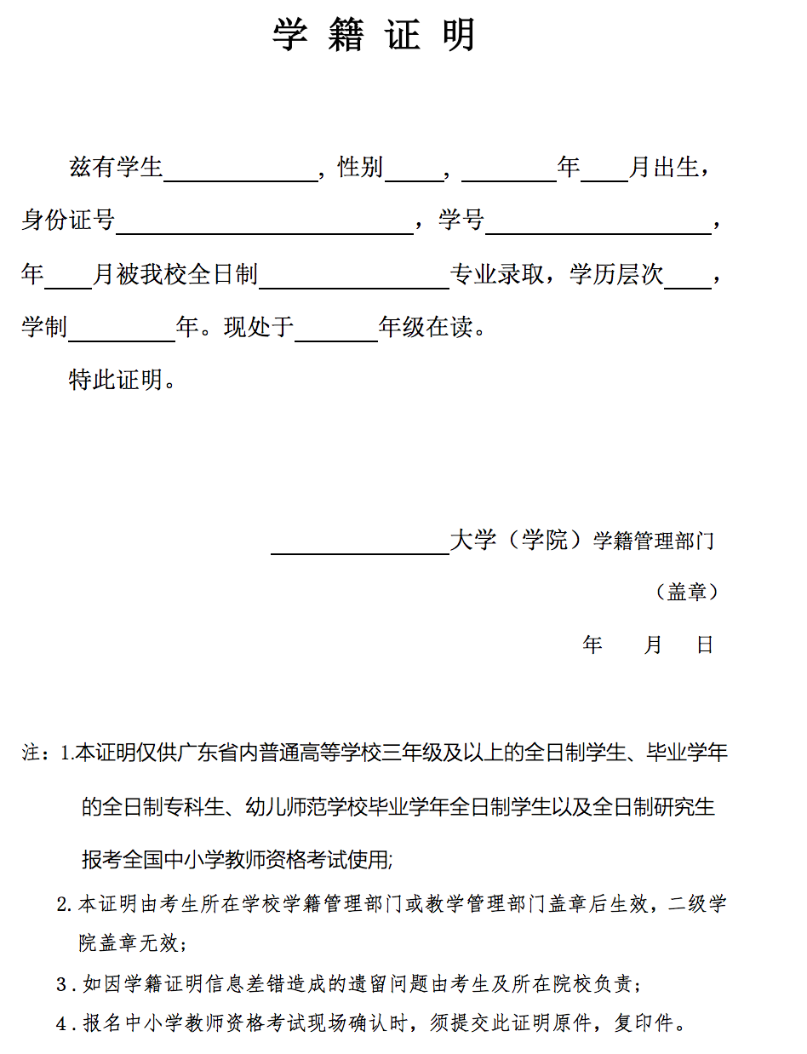
附件3
广东省中等职业学校专业课教师和实习指导教师资格考试面试大纲
一、测试性质
面试是中等职业学校专业课教师和实习指导教师资格考试的组成部分，属于标准参照性考试。笔试科目《专业知识与教学能力》的考察结合面试环节进行。
二、测试目标
面试主要考察申请中等职业学校专业课教师和实习指导教师资格人员应具备的新教师基本素养、职业发展潜质、教育教学能力、专业基础知识和基本技能，主要包括：
1.良好的职业认知、心理素质和思维品质。
2.较好的专业基础知识，必需的基本技能。
3.仪表仪态得体，有一定的表达、交流、沟通能力。
4.能够恰当地运用教学方法、手段，教学环节规范，较好地达成教学目标。
三、测试内容与要求
（一）职业认知
1.热爱教育事业，能正确认识、理解中等职业教育专业课教师和实习指导教师的职业特征，遵守教师职业道德规范，能够正确认识、分析和评价教育教学实践中的师德问题。
2.关爱学生、尊重学生，公正平等地对待每一位学生，关注每一位学生的成长。遵循学生身心发展规律，以学生发展为本，培养学生的职业兴趣、学习兴趣和自信心，激发学生的主动性和创造性，发挥学生特长，挖掘学生潜质，为每一个学生提供适合的教育，提高学生的就业能力、创业能力和终身学习的能力，促进学生健康快乐成长，学有所长，全面发展。
（二）心理素质
1.积极、开朗，有自信心。具有积极向上的精神，主动热情工作；具有坚定顽强的精神，不怕困难。
2.有较强的情绪调节与自控能力。能够有条不紊地工作，不急不躁；能够冷静处理问题，有应变能力；能公正地看待问题，不偏激，不固执。
（三）仪表仪态
1.仪表整洁，符合教育职业和场景要求。
2.举止大方，肢体语言得体，符合教师礼仪和教学内容要求。
（四）言语表达
1. 语言清晰，语速适宜，表达准确。口齿清楚，讲话流利，发音标准，声音洪亮，语速适宜；讲话中心明确，层次分明，表达完整，有感染力。
2. 善于倾听、交流，有亲和力。具有较强的口头表达能力，善于倾听别人的意见，并能够较准确地表达自己的观点；在交流中尊重对方、态度和蔼。
（五）思维品质
1.能够迅速、准确地理解和分析问题，有较强的综合分析能力。
2.能够清晰有条理地陈述问题，有较强的逻辑性。
3.能够比较全面地看待问题，思维灵活。
4.能够提出具有创新性的解决问题的思路和方法。
（六）教学设计
1.能体现所任专业对应行业的产业发展和技术发展的现状和趋势，了解教学课程在专业人才培养中的地位、作用。
2. 能根据所任专业的基础知识和专业特点，准确把握教学目标、教学内容、教学重点和难点。
3.能体现学生的主体性，教学方法和手段符合中等职业学校学生特点、内容要求和场景要求，因材施教。
（七）教学实施
1.能够有效地组织学生的学习活动，注重激发学生的学习兴趣，有与学生交流的意识。
2.能够科学准确地表达和呈现教学主题、教学目标、教学内容和教学要求，主题突出，层次分明，板书工整、美观、适量。
3. 能合理运用教学器材或实训设备展示操作技能和操作规范，有良好的安全意识。
4.能够较好地把握教学时间和教学节奏，合理运用信息化手段，较好地达成教学目标。
（八）教学评价
1. 在教学实施过程中注重对学生进行评价 。
2. 能客观评价自己的教学效果。
四、测试方法与流程
（一）测试方法
采取结构化面试和情境模拟相结合的方法，通过抽题、备课、专业概述、试讲(演示)、答辩等方式进行。
（二）测试流程
1.抽取试题。考生根据自己所报考的专业，自带一本正式出版的本专业中职或以上学校的专业课或实习指导教材，工作人员从教材中随机抽取章节作为考试题目。
抽题方法：第一步，抽题室工作人员对教材进行审核，查看本教材有多少章，用相应的号码球对应不同的章，由考生随机抽取第几章；第二步，工作人员查看考生抽取的章含多少节，用相应的号码球对应不同的节，由考生随机抽取相应的节；第三步，工作人员将考生随机抽取的章节内容作为备课和试讲内容，登记在备课纸上，考生签名确认。
2. 备课。考生根据抽取的备课内容，进行教学设计。时间20分钟。
报考专业课教师应按理论课或理实一体化课的要求，进行教学设计。报考实习指导教师应按实验实训课的要求，进行教学设计。
3.专业概述。考生针对拟任教专业进行专业概述。时间5分钟。
4.试讲（演示）。考生按照准备的教学方案进行试讲（或演示）。时间10分钟。
5.答辩。考官进行提问，考生答辩。时间5分钟。
6.评分。考官根据考生面试过程中的表现，进行综合性评分。
五、评分标准
序号 | 测试项目 | 权重 | 分值 | 评分标准
一 | 职业认知 | 5 | 3 | 热爱教育事业，有较强的从教愿望，能正确认识、理解中等职业教育专业课教师和实习指导教师的职业特征，遵守教师职业道德规范
一 | 职业认知 | 5 | 2 | 关爱学生，尊重学生、公正平等对待学生，关注每个学生的成长
二 | 心理素质 | 5 | 3 | 积极、开朗，有自信心
二 | 心理素质 | 5 | 2 | 有较强的情绪调节与自控能力
三 | 仪表仪态 | 5 | 2 | 衣着整洁，仪表得体，符合中等职业教育专业课教师和实习指导教师职业特点
三 | 仪表仪态 | 5 | 3 | 行为举止稳重端庄大方，教态自然，肢体表达得当
四 | 言语表达 | 10 | 5 | 语言清晰，表达准确，语速适宜
四 | 言语表达 | 10 | 5 | 善于倾听、交流，有亲和力
五 | 思维品质 | 10 | 4 | 思维缜密、灵活，富有条理，看待问题全面
五 | 思维品质 | 10 | 3 | 迅速地抓住核心要素，准确地理解和分析问题
五 | 思维品质 | 10 | 3 | 具有创新性的解决问题的思路和方法
六 | 教学设计 | 30 | 10 | 能体现所任专业对应行业的产业发展和技术发展的现状和趋势，了解教学课程在专业人才培养中的地位、作用。
六 | 教学设计 | 30 | 10 | 能根据所任专业的基础知识和专业特点，准确把握教学目标、教学内容、教学重点和难点
六 | 教学设计 | 30 | 10 | 能体现学生的主体性，教学方法和手段符合中等职业学校学生特点、内容要求和场景要求
七 | 教学实施 | 30 | 5 | 能够有效地组织学生的学习活动，注重激发学生的学习兴趣，有与学生交流的意识
七 | 教学实施 | 30 | 10 | 能够科学准确地表达和呈现教学主题、教学目标、教学内容和教学要求，主题突出，层次分明，板书工整、美观、适量
七 | 教学实施 | 30 | 10 | 能合理运用教学设备或实训设备展示操作技能和操作技术规范，有良好的安全意识
七 | 教学实施 | 30 | 5 | 能够较好地把握教学时间和教学节奏，合理运用信息化手段，较好地达成教学目标
八 | 教学评价 | 5 | 3 | 能在教学实施过程中对学生进行评价
八 | 教学评价 | 5 | 2 | 能客观地评价教学效果

六、试题示例
例：《机械制造技术》试讲
备课材料：从《机械制造技术》（高等教育出版社，王明耀、张兆隆主编）中随机抽取讲课内容。
要求：
（1）配合教学内容适当板书。
（2）教学过程需要有提问环节。
（3）教学中应有过程性评价。
（4）当提出一个问题，学生不会回答，或回答错误，你该怎么办?

